III Всероссийская дистанционная игра-конкурс
«Лабиринтами Знаний к тайнам Древней Руси»
3 – 4 классы
Задание 1 (4 балла)
Решите ребусы.
4 балла за все правильно решённые ребусы
2 балла за одно правильно отгаданное слово
0 баллов – ответа нет или ответ неверный
Первые люди появились на Русской равнине
Задание 2 (4 балла)
Соотнесите название местности с именем героя литературного произведения. Выпишите лишнее (лишние) название (названия) местности.
4 балла за правильный ответ в виде слова
0 баллов – ответа нет или ответ неверный
Ответ: Костёнки

№ | Название местности |  | № | Герои | 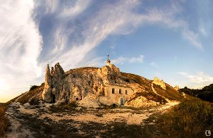
1 | Под Москвой на даче |  | 5 | Тимур
2 | Цветочный город |  | 1 | Торопыжка
3 | село Карачарова |  | 4 | Илья Муромец
4 | село Костёнки
5 | Блудово болото |  | 2, 3 | Травка, Митраша

Задание 3 (4 балла)
Замени звёздочки цифрами так, чтобы получилось верное равенство. Результат примера соответствует возрасту первых поселений
4 балла – дан правильный ответ
0 баллов – ответа нет или ответ неверный
Ответ:52000 (1625 * 32 = 52000)
Задание 4 (4 балла)
Вулканический пепел — один из продуктов измельчения магмы. Состоит из частиц пыли, песка и вулканического стекла. Для исследования взяли 14 граммов вулканического пепла, в котором частиц пыли было вдвое больше, чем стекла, а стекла – вдвое больше, чем песка. Сколько граммов песка в исследуемом образце?
4 балла – дан правильный ответ
0 баллов – ответа нет или ответ неверный
Ответ:2г
Задание 5 (5 баллов)
Одетые в звериные шкуры люди охотились на мамонтов. Известно, что всего у них было 8 голов и 26 ног. Сколько людей и сколько мамонтов было на этой охоте?
5 баллов – дан правильный ответ на два вопроса
3 балла – дан правильный ответ на один вопрос
0 баллов – ответа нет или ответ неверный
Ответ: людей – 3; мамонтов – 5
Задание 6 (4 балла)
Найдите соответствие между природными катаклизмами и произошедшими после этого изменениями/последствиями.
1 балл за каждое правильное соответствие
Ответ: 1 – 4
2 – 3
3 – 1
4 – 2
Задание 7 (5 баллов)
Узнайте слово по его лексическому значению. Из слов составьте предложение (форму слова можно менять).
0, 5 балл за каждое правильно подобранное слово. Итого – 3, 5 балла
1, 5 за правильно составленное предложение.

Ответ: В тёплых лесах неповоротливому мамонту делать нечего.

Задание 8 (3 балла)
Восстановите текст, дописав предложенные пословицы.
1 балл за каждое правильное названное слово
1 | Пещерные | Легче в …(1 - образовать прилагательное, мн.ч.) со змеёй жить, чем с богатым дружить.
2 | Медведи | Два …(2 - образовать мн.ч.) в одной берлоге не уживутся.
3 | Носу | Спрос не бьёт в …(3 - в П.п.)

Задание 9 (8 баллов)
Перед вами изображения древних животных. Назовите их. Из каждого названия возьмите указанную букву и вставьте в соответствующую клеточку. Запишите полученное название.
Каждая правильно названная буква – 1 балл, итого – 8 баллов

н | о | в | о | с | и | б | и | р | с | к | и | е |  | о | с | т | р | о | в | а
4 | 3² | 5 | 3² | 1 | 3¹ | 8 | 3¹ | 2 | 1 | К | 3¹ | 6

 | 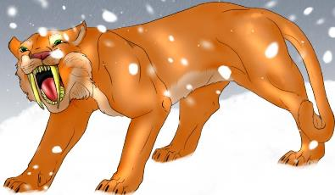 | 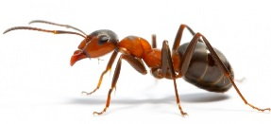 | 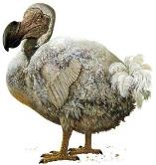
ехидна | саблезубый тигр | муравей | дронт
(3¹) | (1, 8) | (5, 6) | (2, 3², 4)

Задание 10 (5 баллов)
На клетчатой бумаге с клетками размером 50 км × 50 км изображён остров (закрашенная фигура). Найдите площадь острова в квадратных километрах.
5 баллов – дан правильный ответ
0 баллов – ответа нет или ответ неверный
Ответ:42500км² (17 * 2500 = 42500 (км²))

Задание 11 (5 баллов)
Раздели остров на четыре одинаковые по размеру и форме части таким образом, чтобы в каждой части был мамонтёнок.
5 баллов – дан правильный ответ
0 баллов – ответа нет или ответ неверный
Ответ:


Задание 12 (6 баллов)
Распутайте числовой клубок. Под одинаковыми картинками – одинаковые числа, а под картинкой мамонта скрывается точная дата.
1 балл за каждый правильный результат в примерах
0 баллов – ответа нет или ответ неверный
Ответ:
Картинка |  | 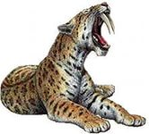 | 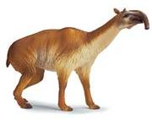 | 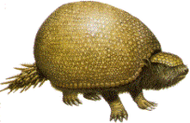 | 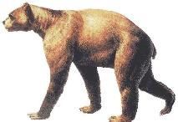 | 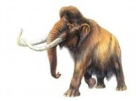
Число | 1973 | 2025 | 52 | 1675 | 341 | 3700

Задание 13 (3 балла)
Разгадайте имя подземного зверя
3 балла – дан правильный ответ
0 баллов – ответа нет или ответ неверный
Ответ: Ендрик (принимается и ИНДРИК)

Задание 14 (5 баллов)
Мамонт на завтрак обходит полянку квадратной формы за 35 минут. За сколько часов обойдёт он полянку, периметр которой в 6 раз больше?
5 баллов – дан правильный ответ
0 баллов – ответа нет или ответ неверный
Ответ: 35 * 6 = 210 мин = 3ч 30мин

Задание 15 (6 баллов)
Прочесть предложение поможет шахматный конь. Ходом шахматного коня прочитайте и запишите ответ на вопрос: «Почему погибли мамонты?»
0, 5 балла за каждое правильное названное слово

Ответ: Они не смогли пробить снег в морозную зиму, чтобы добыть пропитание.

1. Они | 12.пропитание | 3.смогли | 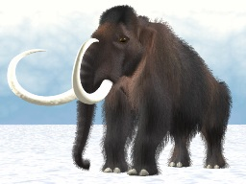
4.пробить | 9., | 6.в
7.морозную | 2. не | 11.добыть
10.чтобы | 5.снег | 8.зиму

Задание 16 (6 баллов)
Напишите названия предложенных картин. Выпишите из каждого названия слово, соответствующее его месту (номеру), соотнесите их с предложенными цифрами. И вы узнаете имя основателя.
2 балла за каждое правильное название
Ответ: В.И.Суриков « Боярыня Морозова», В.И.Суриков «Степан Разин», река Смородина

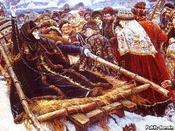 | 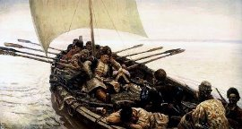 | 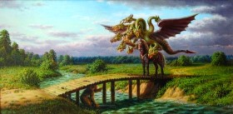
В.И.Суриков « 1 …» | В.И.Суриков « 2 …» | На иллюстрации изображена былинная и сказочная река. Название запишите под № 3.
Жил на свете (1 в м.р.) (2 ) Кучка, глава могучего рода, который мог поспорить богатством и знатностью с самим князем. Одно из сел (2 в Р.п. ) Кучки лежало на берегу реки (3 Р.п. ) и звалось Москвой.

Задание 17 (6 баллов)
Найдите соответствие между названием и этимологией (происхождением названия)
1,5 балла за каждое правильное соответствие
Ответ:
1 – 3 (Волга – «Сырая, влажная река»)
2 – 4 (Двина – «Многоводье»)
3 – 2 (Москва – «Болотистая местность»)
4 – 1 (Обь - «Бабушка»)

Задание 18 (4 балла)
Кто такой Мосох? Ответьте на вопрос 1 – 2 предложениями.

Мосох – внук Ноя.
Начало Москве, гласит одна из легенд, положено предавно, в незапамятные библейские времена. Мосох, внук Ноя (…Ноев ковчег…), от младшего сына его Иафета, поселился на реке, которая теперь носит название Москва. Здесь он основал город. По имени Мосоха и его жены Квы, считает автор легенды, произошли названия города и реки. Название другой реки – Яузы произошло от имени их детей :сына Я и дочери Вузы.

Задание 19 (5 баллов)
Решив задачу, ты узнаешь, сколько тысяч лет назад Мосох пришёл на берега Москвы – реки.
На часах 12 ч 50 мин. Какое время покажут часы, если поменять местами часовую стрелку и минутную?
5 баллов – дан правильный ответ
0 баллов – ответа нет или ответ неверный
Ответ: Примерно 10000 лет назад (принимались ответы: 10 часов 05 минут, 10)
Задание 20 (8 баллов)
Разгадайте кроссворд:
8 баллов – правильно указаны 5 слов и раскрыт смысл ключевого слова
7 баллов – правильно указаны 5 слов, но не раскрыт смысл ключевого слова
6 баллов – правильно указаны 4 слова и раскрыт смысл ключевого слова
5 баллов – правильно указаны 4 слова, но не раскрыт смысл ключевого слова
4 балла – правильно указаны 3 слова и раскрыт смысл ключевого слова
3 балла – правильно указаны 3 слова, но не раскрыт смысл ключевого слова
2 балла – правильно указаны 2 слова и раскрыт смысл ключевого слова
1 балл – правильно указано 1 слово
0 баллов – ответа нет или ответ неверный
Ответ:

№ | Слово
1 | Яуза
2 | Боровицкие
3 | Масленица
4 | Плетень
5 | Моховая

Смысл слова ЯРИЛА (ЯРИЛО): Бог земледелия и плодородия у древних славян.

